# 惠州工程职业学院2023年现代学徒制网上报考流程

来源：未知 编辑：admin 时间：2023-05-11

惠州工程职业学院2023年现代学徒制和退役军人现代学徒制考试报名将于11号开始!

　　5月11日至14日，考生凭高考报名号及密码登录“广东省2023年高职院校自主招生网上报名系统”报名。具体报名流程分为包括选择报考类型、志愿填报、打印准考证。

　　网址：https://pg.eeagd.edu.cn/gzks/

　　现代学徒制报名分为：高中生、中职生。

　　“高中毕业”考生类别为：普通高中，

　　“中专、职中、技校毕业”考生类别为：中职中专。

　　一起来了解报名系统操作的图文详解吧~

　　现代学徒制报考流程

　　高中生：1-9

　　1

　　打开浏览器〈建议使用谷歌浏览器〉，输入自主招生报名网址：https://pg.eeagd.edu.cn/gzks/

　　考生输入考生号、密码、验证码后，点击“登录”按钮。

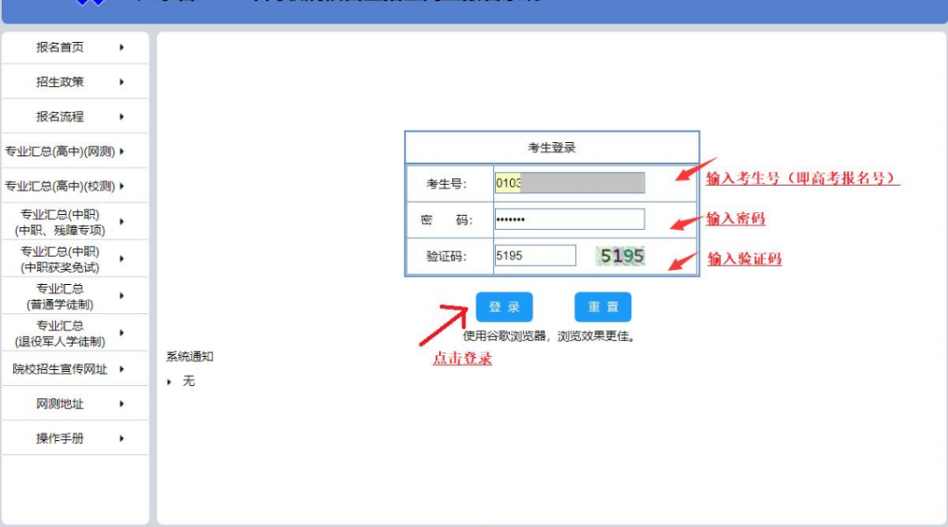

　　2

　　仔细阅读“考生承诺书”，勾选“我已经阅读并同意”并点击“进入系统”。

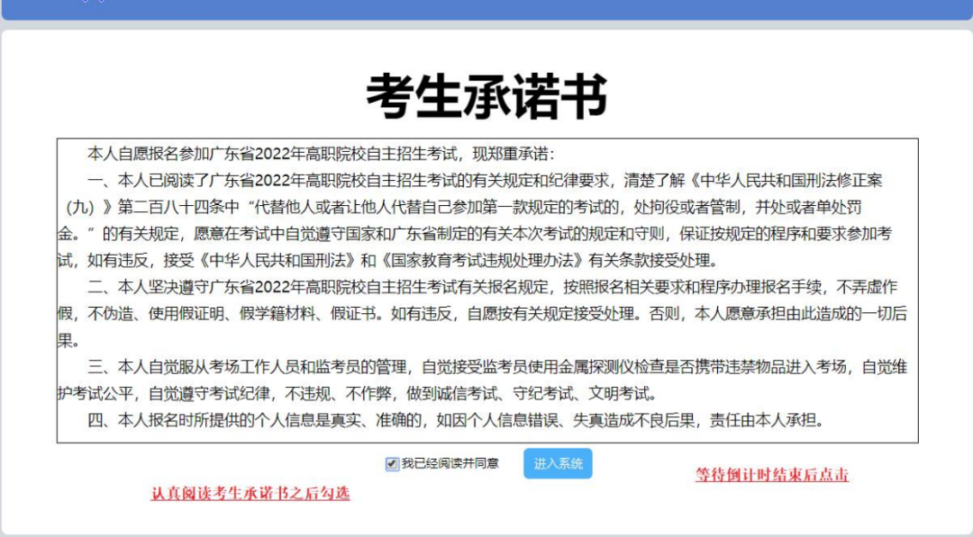

　　3

　　选择“现代学徒制试点”点击“保存和下一步”按钮，弹出招生类别提示。

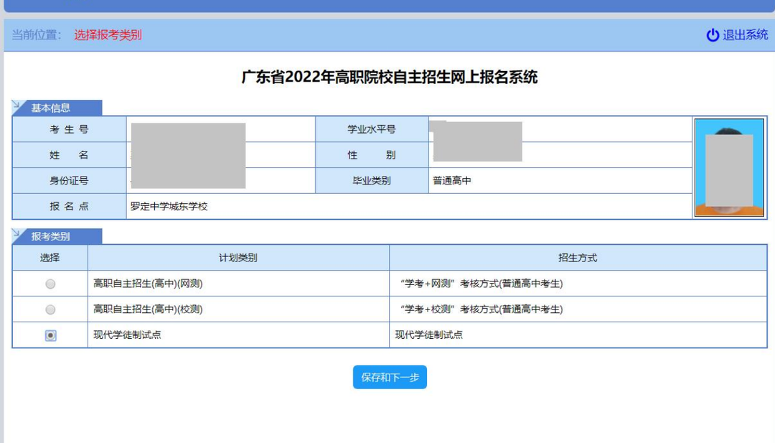

　　4

　　确认招生类别后，点击“确定”进入志愿填报界面

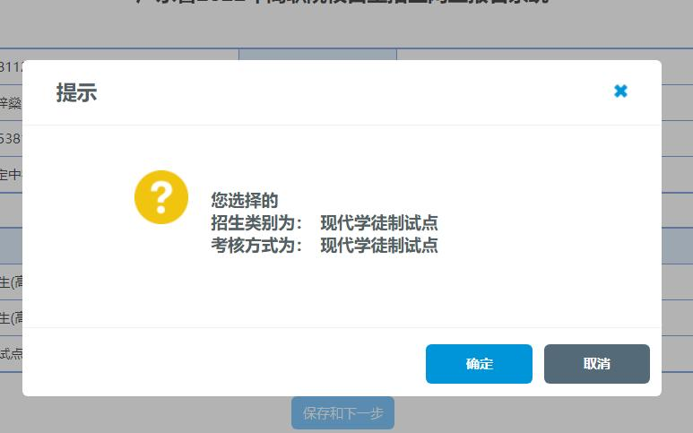

　　5

　　填报志愿

　　点击“查询招生专业目录”可以查询招生专业及目录。

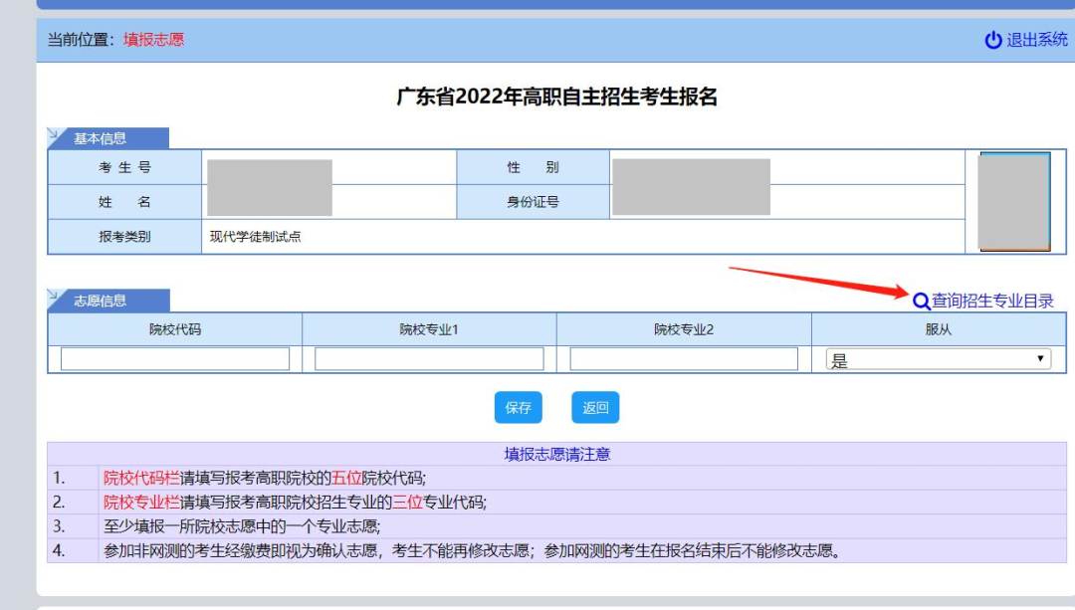

　　6

　　正确输入院校代码和专业代码后，点击“保存”，弹出志愿保存成功页面，点击“确定”。

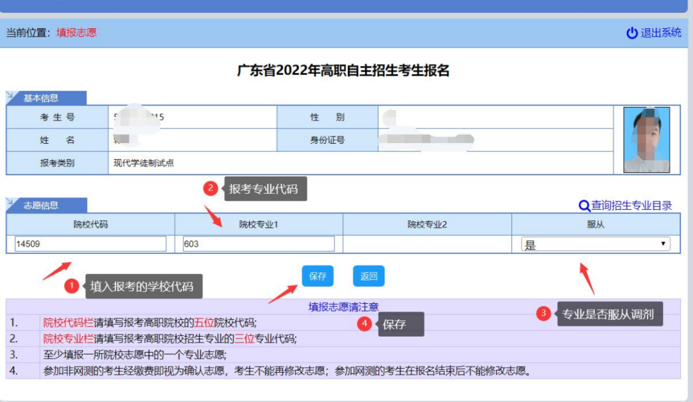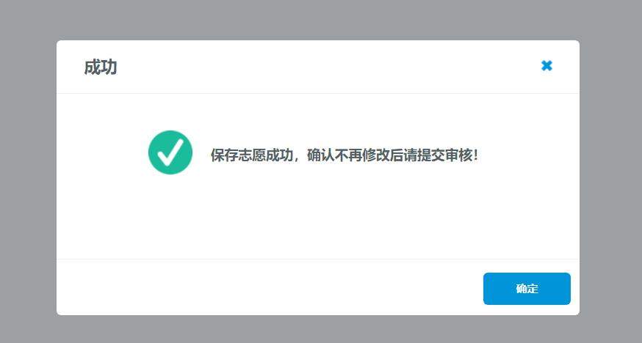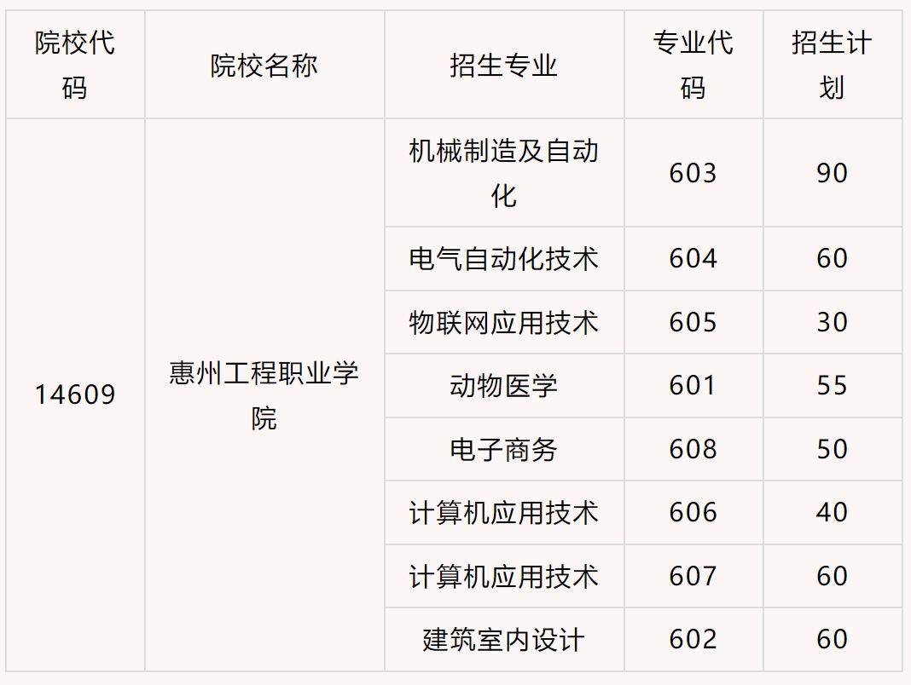

　　7

　　进入提交审核页面，确认志愿填报无误后，点击“提交审核”，等待管理端审核。

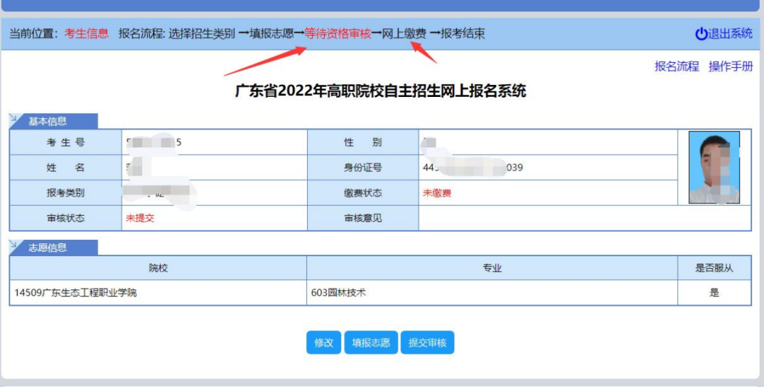

　　8

　　提交审核成功!

　　请考生在5月15日前登录本系统或报考院校招生网站查看本人资格审核通过情况。

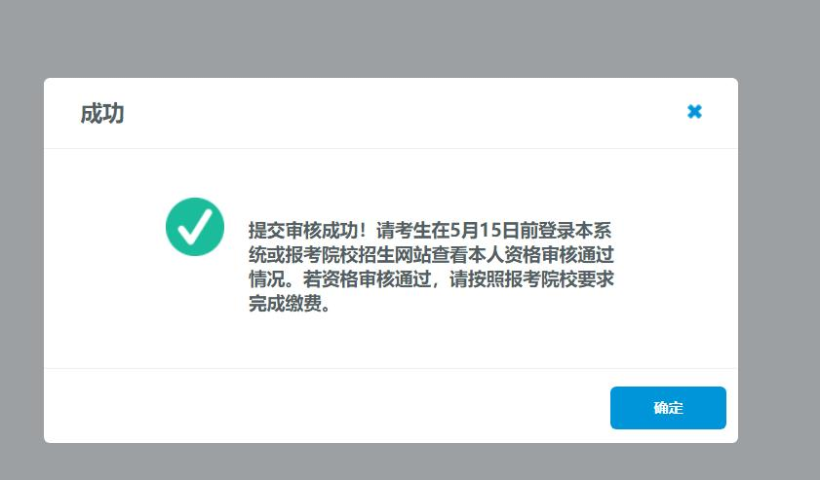

　　9

　　院校审核通过后，可以打印准考证。

　　报考我校不需要缴纳费用。

　　现代学徒制报考流程

　　中职生：10-19

　　10

　　打开浏览器〈建议使用谷歌浏览器〉，输入自主招生报名网址：https://pg.eeagd.edu.cn/gzks/

　　考生输入考生号、密码、验证码后，点击“登录”按钮。

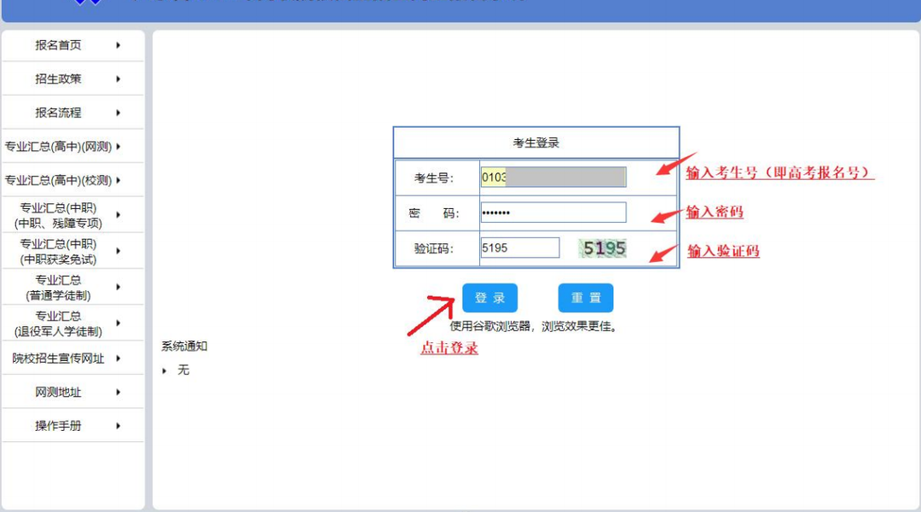

　　11

　　仔细阅读“考生承诺书”，勾选“我已经阅读并同意”并点击“进入系统”。

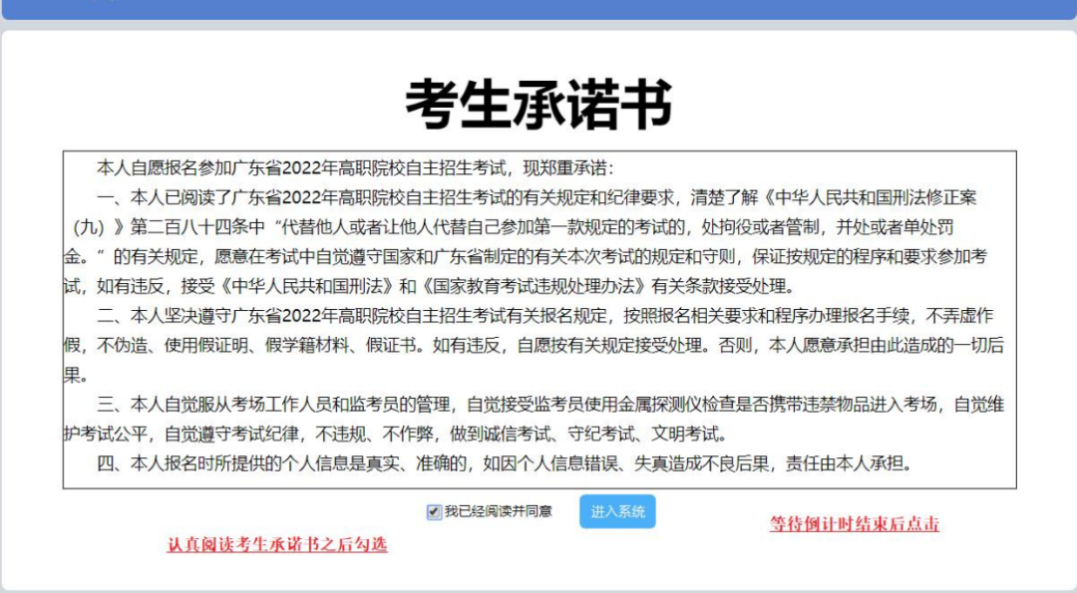

　　12

　　选择“现代学徒制试点”点击“保存和下一步”按钮，弹出招生类别提示。

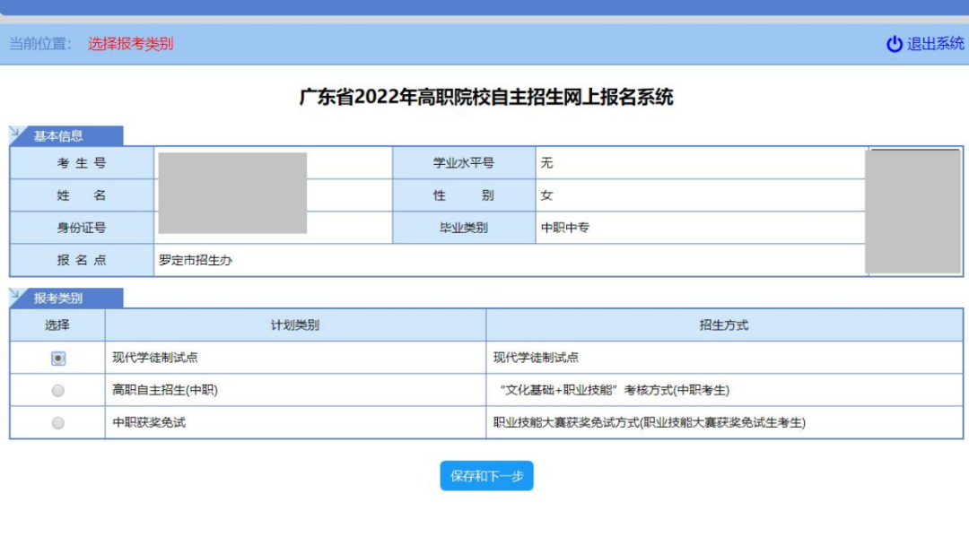

　　13

　　确认招生类别后，点击“确定”进入志愿填报界面



　　14

　　往届毕业生请上传毕业证书内页，应届毕业生无需填写毕业证书编号，但要上传就读专业证明;我校对技能证书不作要求，则无需填写该项信息及上传证书。

　　(注：上传附件要求：jpg格式，1M 以内)

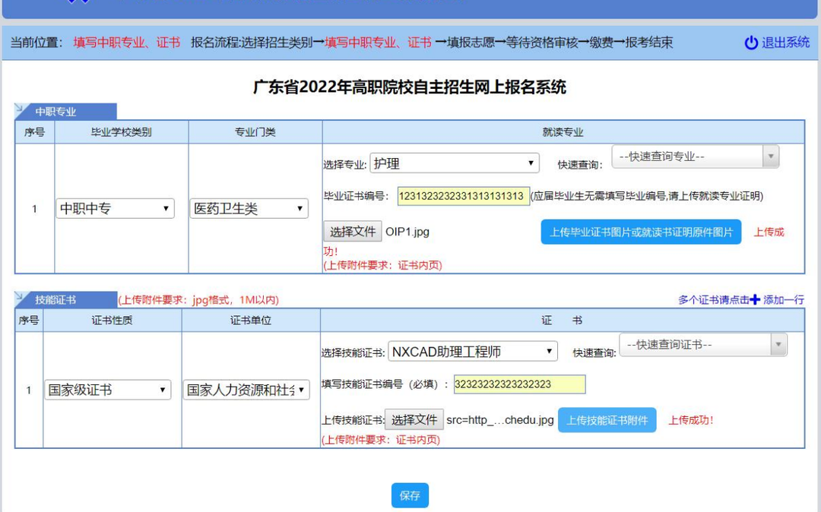

　　15

　　填报志愿

　　进入填报志愿界面，可通过右上角”查询招生专业目录”，查询报考院校代码及专业代码，在志愿信息栏填写院校代码和专业代码并保存;



　　16

　　正确输入院校代码和专业代码后，点击“保存”，弹出志愿保存成功页面，点击“确定”。

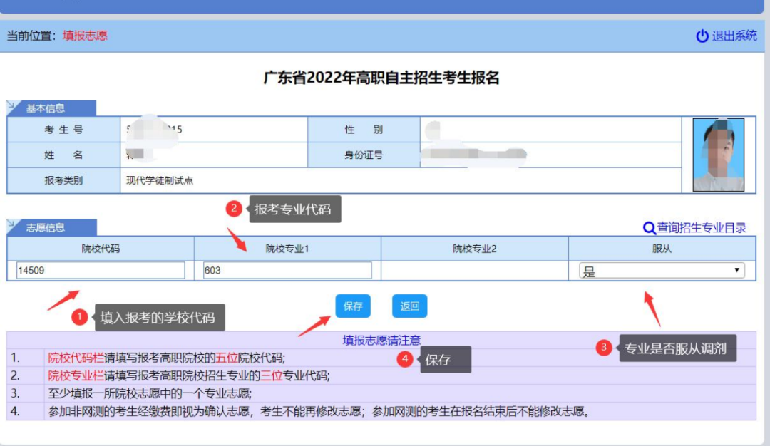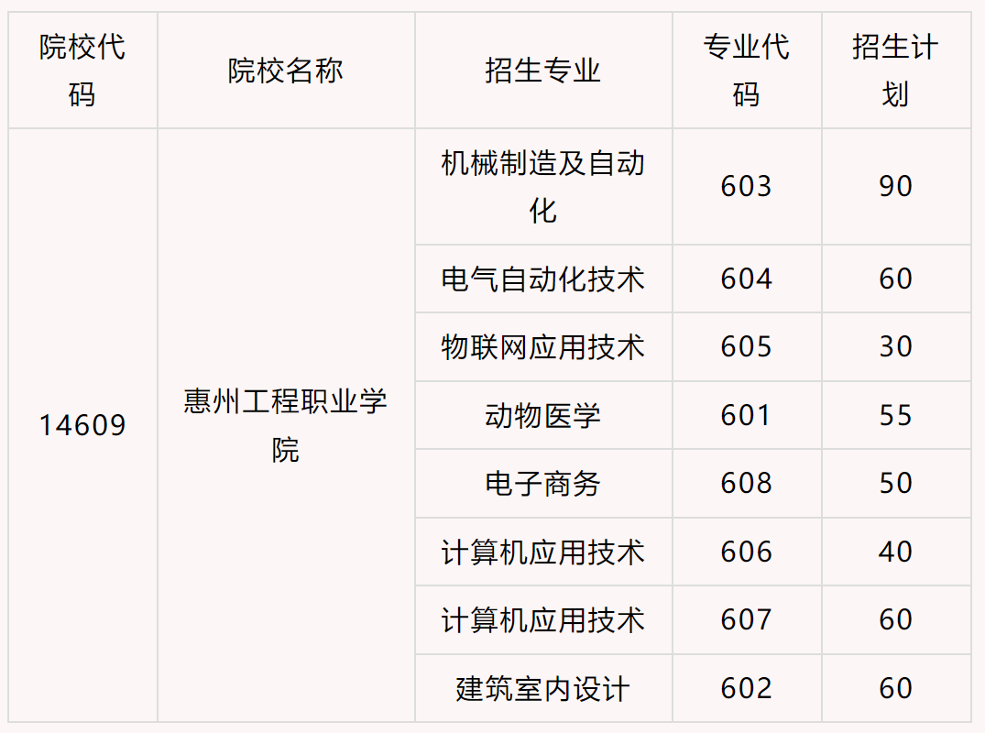

　　17

　　进入提交审核页面，确认志愿填报无误后，点击“提交审核”，等待管理端审核。

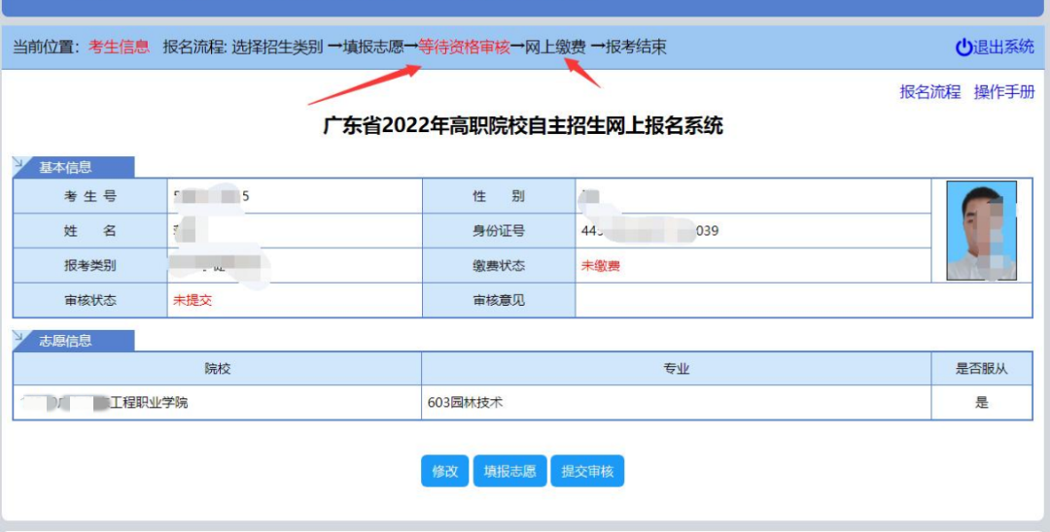

　　18

　　提交审核成功!

　　请考生在5月15日前登录本系统或报考院校招生网站查看本人资格审核通过情况。



　　19

　　院校审核通过后，可以打印准考证。

　　报考我校不需要缴纳费用。

　　温馨提示

　　·浏览器推荐：为保证安全流畅使用系统，建议使用谷歌(Chrome)、火狐(Firefox)和IE9以上浏览器打开。

　　来源：惠州工程职业学院招生办

播放

上一篇：[惠州城市职业学院 2023年高职自主招生( 含现代学徒制）招生简章（学院代码：14510）](http://www.gk114.com/a/gxzs/zszc/guangdong/2023/0511/27511.html)   
下一篇：[惠州工程职业学院2023年自主招生（普通现代学徒制、退役军人现代学徒制）招生简章](http://www.gk114.com/a/gxzs/zszc/guangdong/2023/0511/27513.html)

相关文章：

* *[*[*广东高校*](http://www.gk114.com/a/gxzs/zszc/guangdong/)*]*[惠州工程职业学院2023年自主招生（普通现代学徒制、退役军人现代学徒制）招](http://www.gk114.com/a/gxzs/zszc/guangdong/2023/0511/27513.html)
* *[*[*广东高校*](http://www.gk114.com/a/gxzs/zszc/guangdong/)*]*[惠州城市职业学院 2023年高职自主招生( 含现代学徒制）招生简章（学院代码：](http://www.gk114.com/a/gxzs/zszc/guangdong/2023/0511/27511.html)
* *[*[*广东高校*](http://www.gk114.com/a/gxzs/zszc/guangdong/)*]*[广东环境保护工程职业学院2023年自主招生（面向中职）招生简章](http://www.gk114.com/a/gxzs/zszc/guangdong/2023/0511/27510.html)
* *[*[*广东高校*](http://www.gk114.com/a/gxzs/zszc/guangdong/)*]*[广东文理职业学院2023年自主招生热点问答](http://www.gk114.com/a/gxzs/zszc/guangdong/2023/0511/27509.html)
* *[*[*广东高校*](http://www.gk114.com/a/gxzs/zszc/guangdong/)*]*[成都理工大学工程技术学院2020年招生章程](http://www.gk114.com/a/gxzs/zszc/guangdong/2021/0311/19003.html)
* *[*[*广东高校*](http://www.gk114.com/a/gxzs/zszc/guangdong/)*]*[惠州经济职业技术学院2020年夏季普通高考招生章程](http://www.gk114.com/a/gxzs/zszc/guangdong/2021/0311/18999.html)
* *[*[*广东高校*](http://www.gk114.com/a/gxzs/zszc/guangdong/)*]*[汕头职业技术学院2020年夏季普通高考招生章程](http://www.gk114.com/a/gxzs/zszc/guangdong/2021/0311/18998.html)
* *[*[*广东高校*](http://www.gk114.com/a/gxzs/zszc/guangdong/)*]*[揭阳职业技术学院2020年夏季普通高考招生章程](http://www.gk114.com/a/gxzs/zszc/guangdong/2021/0311/18997.html)
* *[*[*广东高校*](http://www.gk114.com/a/gxzs/zszc/guangdong/)*]*[深圳信息职业技术学院2020年夏季普通高考招生章程](http://www.gk114.com/a/gxzs/zszc/guangdong/2021/0311/18996.html)
* *[*[*广东高校*](http://www.gk114.com/a/gxzs/zszc/guangdong/)*]*[河源职业技术学院2020年夏季普通高考招生章程](http://www.gk114.com/a/gxzs/zszc/guangdong/2021/0311/18995.html)

相关推荐：

* *[*[*广东高校*](http://www.gk114.com/a/gxzs/zszc/guangdong/)*]*[广州新华学院2021年夏季高考招生章程](http://www.gk114.com/a/gxzs/zszc/guangdong/2021/0608/19791.html)
* *[*[*广东高校*](http://www.gk114.com/a/gxzs/zszc/guangdong/)*]*[广东医科大学2021年夏季高考招生章程](http://www.gk114.com/a/gxzs/zszc/guangdong/2021/0604/19715.html)